openEuler内核编程技术

实训指导书

第五章 第2讲
《Linux Tasklet》

软件所制

术语表
英文 | 中文 | 含义 | 别名
GPL | 通用性公开许可证 | GNU General Public License  GNU通用性公开许可证 | 无
FAQ | 无 | Frequently Asked Questions  常见的问题项目与对应问题的解答 | 无

第五章 第2讲 Linux Tasklet

子任务1：了解模块参数的用法，打印指定的内容（120min）

相关知识
一、内核模块
Linux 提供了一种动态加载内核的机制，这种机制称为模块(Module)。
内核模块是具有独立功能的程序。
它可以被单独编译，但是不能单独运行，它的运行必须被链接到内核作为内核的一部分在内核空间中运行。
模块具有一下特点：
1) 模块本身不被编译入内核映像，从而控制了内核的大小；
2) 模块一旦被加载，它就和内核中的其它部分完全一样。
二、内核模块的基本结构
内核模块一般具有如下形式的基本结构：
#include<linux/module.h> //包含了对模块的结构定义以及模块的版本控制
MODULE_LICENSE("GPL"); //声明GPL版权
static int __init module_init(void){ //加载模块
。。。。。。
}

static void __exit module_exit(void){ //卸载模块
。。。。。。
}
module_init(module_init);
module_exit(module_exit);
说明：
1、任何模块程序的编写都需要包含linux/module.h这个头文件，该文件包含了对模块的结构定义以及模块的版本控制。
2、函数module_init ()和函数module_exit ( )是模块编程中最基本的也是必须的两个函数。
module_init ()向内核注册模块所提供的新功能；module_exit ()负责注销所有由模块注册的功能。
在2.3.13版本的linux内核以前，内核模块的初始化函数与卸载函数必须分别使用init_module与cleanup_module作为函数名；
从2.3.13版本的linux内核以后，可以自定义初始化函数与卸载函数的函数名，但同时必须使用module_init()与module_exit() 指定初始化函数与卸载函数。
3、内核模块使用printk函数来输出字符串，而不是printf。
这是由于基于linux内核的操作系统分为内核空间与用户空间，printf是由标准C库函数所定义的输出函数，而标准C库函数运行于用户空间，同时又由于内核空间与用户空间不能直接通信，因此运行于内核空间的内核模块不能使用标准C库函数，也就不能使用printf函数，所以linux内核需要自己的输出函数printk。
如：printk(“Hello World!\n”); 或 printk(KERN_INFO “Hello World!\n”);
字符串KERN_INFO表示消息的优先级，printk()的一个特点就是它对于不同优先级的消息进行不同的处理。
代码示例
#include <linux/module.h>

MODULE_LICENSE("GPL");

int __init hello_init(void)
{
printk("hello init\n");
printk("hello,world!\n");
return 0;
}

void __exit hello_exit(void)
{
printk("hello exit\n");
}

module_init(hello_init);
module_exit(hello_exit);
该内核模块实现打印“hello,world!”的功能，用dmesg可以查看打印的结果（见后文）。

三、Makefile文件（注意M是大写，不是makefile）：
一个工程中的源文件不计其数，其按类型、功能、模块分别放在若干个目录中。Makefile 定义了一系列的规则，来指定哪些文件需要先编译、哪些文件需要后编译、哪些文件需要重新编译，甚至于进行更复杂的功能操作，因为 makefile 就像一个 Shell 脚本一样，其中也可以执行操作系统的命令。
编写简单的 Makefile 文件，以上述的示例程序为例：
ifneq ($(KERNELRELEASE),)
obj-m := hello.o
else
KERNELDIR ?= /usr/lib/modules/$(shell uname -r)/build //此处路径为内核源码路径，根据实际情况修改；该内核源码必须要经过编译，否则会报错
PWD := $(shell pwd)
default:
$(MAKE) -C $(KERNELDIR) M=$(PWD) modules
endif
.PHONY:clean
clean:
-rm *.mod.c *.o *.order *.symvers *.ko
说明：
1、obj-m表示把文件hello.o作为内核模块进行编译，不要编译到内核中，编译同时还会生成一个"hello.ko"模块目标文件。
2、KERNELDIR 是内核源码路径，路径不正确会报错；且该内核源码必须要经过编译或预编译（进入内核源码根目录依次执行make openeuler-raspi_defconfig && make prepare && make scripts），不然也会报错。
3、make –C 指明了内核源码的所在目录，树莓派系统通常不包含内核源码，因此需要自行下载对应版本的内核源码并完成编译。

四、编译make指令
在编写好Makefile之后，输入make指令即可进行编译。上述示例代码编译结果如下：
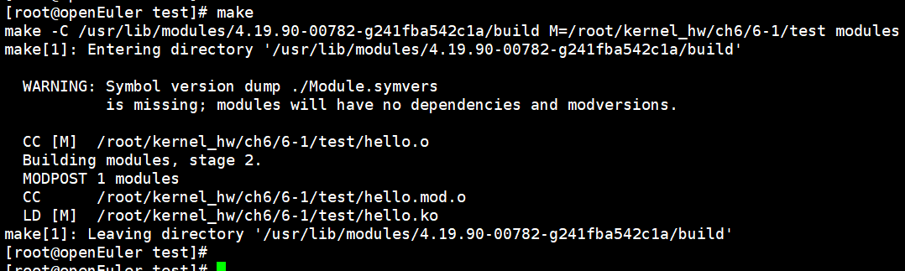
此时用ls命令可以查看当前目录下生成的文件，如下图所示：
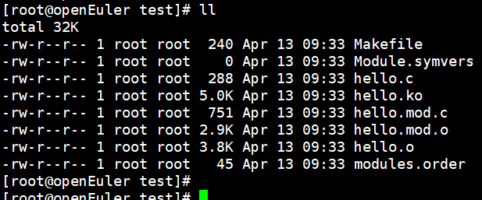
其中hello.ko就是模块目标文件。

五、加载模块
(1) 加载
在终端输入命令“sudo insmod hello.ko”可以将hello.ko模块加载进内核。
(2) 查看加载内容
输入命令sudo dmesg | tail -n 2 可以看到打印的信息：
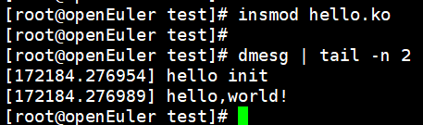
输入命令sudo lsmod | grep hello 可以查看所有名字中包含hello的内核模块：
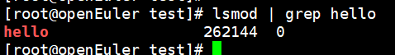
可以看出，hello.ko模块已经成功加载进内存了。

六、卸载模块
(1) 卸载
在终端输入命令 sudo rmmod hello即可卸载hello模块。
(2)查看卸载内容
输入命令sudo dmesg | tail -n 1结果如下：
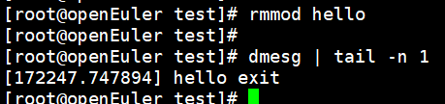
此时再用sudo lsmod | grep hello指令可以看到系统中已经没有hello模块了。

任务描述
- 了解Linux tasklet机制与参数传递机制，并编写内核模块根据命令行传入的参数打印出指定的内容。
- 编写对应Makefile文件，并使用make编译上述内核模块。
- 手动加载内核模块，查看加载内容。
- 手动卸载上述内核模块。

审核要求
- 正确编写满足功能的源文件，正确编译。
- 正常加载、卸载内核模块；且内核模块功能满足任务所述。
- 提交相关源码与运行截图。

参考答案
1、环境准备
（1）内核源码准备
查看系统下是否存在当前内核版本的源码：
# ls /usr/lib/modules/$(uname -r)/build
如果不存在，则下载对应版本的内核源码：
此处示例的内核版本对应的源码是：https://gitee.com/openeuler/raspberrypi-kernel/repository/archive/openEuler-20.03-LTS-raspi.zip
下载完解压之后，拷贝到上述系统目录下（或者其他指定目录下，目录需与Makefile中所述一致）。
# wget https://gitee.com/openeuler/raspberrypi-kernel/repository/archive/openEuler-20.03-LTS-raspi.zip # 下载
# unzip openeuler-raspberrypi-kernel-openEuler-20.03-LTS-raspi.zip # 解压
# mkdir /usr/lib/modules/$(uname -r)/build
# cp -r raspberrypi-kernel/* /usr/lib/modules/$(uname -r)/build/

（2）内核源码编译
# cd /usr/lib/modules/4.19.90-00780-gd87223af55da/build
# make openeuler-raspi_defconfig # 加载内核配置
# make prepare && make scripts # 内核预编译（耗时短）

[root@openEuler build]# pwd
/usr/lib/modules/4.19.90-00782-g241fba542c1a /build
[root@openEuler build]#
[root@openEuler build]# make openeuler-raspi_defconfig
HOSTCC scripts/basic/fixdep
HOSTCC scripts/kconfig/conf.o
YACC scripts/kconfig/zconf.tab.c
LEX scripts/kconfig/zconf.lex.c
HOSTCC scripts/kconfig/zconf.tab.o
HOSTLD scripts/kconfig/conf
#
# configuration written to .config
#
[root@openEuler build]#
[root@openEuler build]# make prepare
UPD include/config/kernel.release
WRAP arch/arm64/include/generated/uapi/asm/errno.h
WRAP arch/arm64/include/generated/uapi/asm/ioctl.h
WRAP arch/arm64/include/generated/uapi/asm/ioctls.h
WRAP arch/arm64/include/generated/uapi/asm/ipcbuf.h
WRAP arch/arm64/include/generated/uapi/asm/kvm_para.h
WRAP arch/arm64/include/generated/uapi/asm/mman.h
WRAP arch/arm64/include/generated/uapi/asm/msgbuf.h
WRAP arch/arm64/include/generated/uapi/asm/poll.h
WRAP arch/arm64/include/generated/uapi/asm/resource.h
WRAP arch/arm64/include/generated/uapi/asm/sembuf.h
WRAP arch/arm64/include/generated/uapi/asm/shmbuf.h
WRAP arch/arm64/include/generated/uapi/asm/socket.h
WRAP arch/arm64/include/generated/uapi/asm/sockios.h
WRAP arch/arm64/include/generated/uapi/asm/swab.h
WRAP arch/arm64/include/generated/uapi/asm/termbits.h
WRAP arch/arm64/include/generated/uapi/asm/termios.h
WRAP arch/arm64/include/generated/uapi/asm/types.h
WRAP arch/arm64/include/generated/asm/bugs.h
WRAP arch/arm64/include/generated/asm/delay.h
WRAP arch/arm64/include/generated/asm/div64.h
WRAP arch/arm64/include/generated/asm/dma.h
WRAP arch/arm64/include/generated/asm/dma-contiguous.h
WRAP arch/arm64/include/generated/asm/early_ioremap.h
WRAP arch/arm64/include/generated/asm/emergency-restart.h
WRAP arch/arm64/include/generated/asm/hw_irq.h
WRAP arch/arm64/include/generated/asm/irq_regs.h
WRAP arch/arm64/include/generated/asm/kdebug.h
WRAP arch/arm64/include/generated/asm/kmap_types.h
WRAP arch/arm64/include/generated/asm/local.h
WRAP arch/arm64/include/generated/asm/local64.h
WRAP arch/arm64/include/generated/asm/mcs_spinlock.h
WRAP arch/arm64/include/generated/asm/mm-arch-hooks.h
WRAP arch/arm64/include/generated/asm/msi.h
WRAP arch/arm64/include/generated/asm/preempt.h
WRAP arch/arm64/include/generated/asm/qrwlock.h
WRAP arch/arm64/include/generated/asm/rwsem.h
WRAP arch/arm64/include/generated/asm/segment.h
WRAP arch/arm64/include/generated/asm/serial.h
WRAP arch/arm64/include/generated/asm/set_memory.h
WRAP arch/arm64/include/generated/asm/sizes.h
WRAP arch/arm64/include/generated/asm/switch_to.h
WRAP arch/arm64/include/generated/asm/trace_clock.h
WRAP arch/arm64/include/generated/asm/unaligned.h
WRAP arch/arm64/include/generated/asm/user.h
WRAP arch/arm64/include/generated/asm/vga.h
UPD include/generated/uapi/linux/version.h
UPD include/generated/utsrelease.h
CC kernel/bounds.s
UPD include/generated/bounds.h
UPD include/generated/timeconst.h
CC arch/arm64/kernel/asm-offsets.s
UPD include/generated/asm-offsets.h
CALL scripts/checksyscalls.sh
LDS arch/arm64/kernel/vdso/vdso.lds
CC arch/arm64/kernel/vdso/gettimeofday.o
AS arch/arm64/kernel/vdso/note.o
AS arch/arm64/kernel/vdso/sigreturn.o
VDSOL arch/arm64/kernel/vdso/vdso.so.dbg
VDSOSYM include/generated/vdso-offsets.h
[root@openEuler build]#

2、编写任务所述内核模块
一、参考答案源码
（1）tasklet_test_task1.c
#include <linux/init.h>
#include <linux/module.h>
#include <linux/moduleparam.h>

static char *who = "world";
static int times = 1;
module_param(times, int, S_IRUSR);
module_param(who, charp, S_IRUSR);
static int hello_init(void)
{
int i;
for (i = 0; i < times; i++)
printk(KERN_ALERT "(%d) hello, %s!\n", i, who);
return 0;
}
static void hello_exit(void)
{
printk(KERN_ALERT "Goodbye, %s!\n", who);
}
module_init(hello_init);
module_exit(hello_exit);

（2）Makefile
obj-m +=tasklet_test_task1.o
CURRENT_PATH := $(shell pwd)
LINUX_KERNEL_PATH := /root/raspberrypi-kernel # 这里我们只需要指定一个与内核版本一致的源码路径就行了
all:
make -C $(LINUX_KERNEL_PATH) M=$(CURRENT_PATH) modules
clean:
-rm *.mod.c *.o *.order *.symvers *.ko

执行make编译源码：
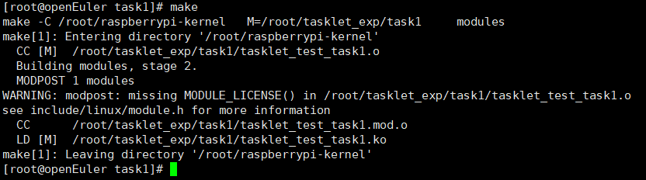

编译完成后的文件列表：
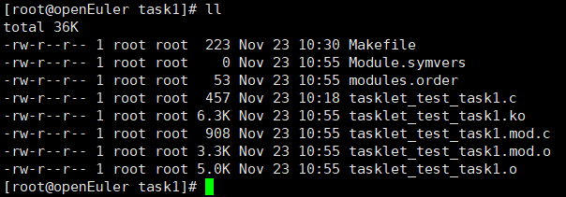

进行模块加载、查看、卸载：
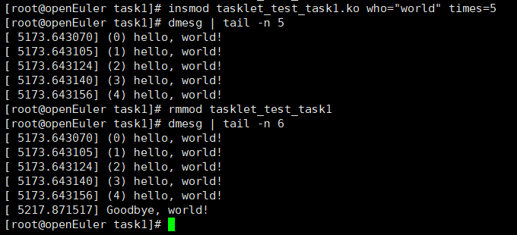

子任务2：使用tasklet打印第31号中断调用情况（120min）

相关知识
一、ARM Linux内核中tasklet的工作流程
在ARM Linux内核中，小任务分为高优先级的小任务和低优先级的小任务，它们是基于软中断实现的，ARM Linux内核通过softirq_init（）函数将高优先级的小任务和低优先级的小任务分别注册为HI_SOFTIRQ类型的软中断和TASKLET_SOFTIRQ类型的软中断。softirq_init（）函数的源码可以在openEuler源码仓库的openeuler/kernel/blob/kernel-4.19/kernel/softirq.c文件中可以找到（下文中没有特别说明的源码都在softirq.c文件中）：
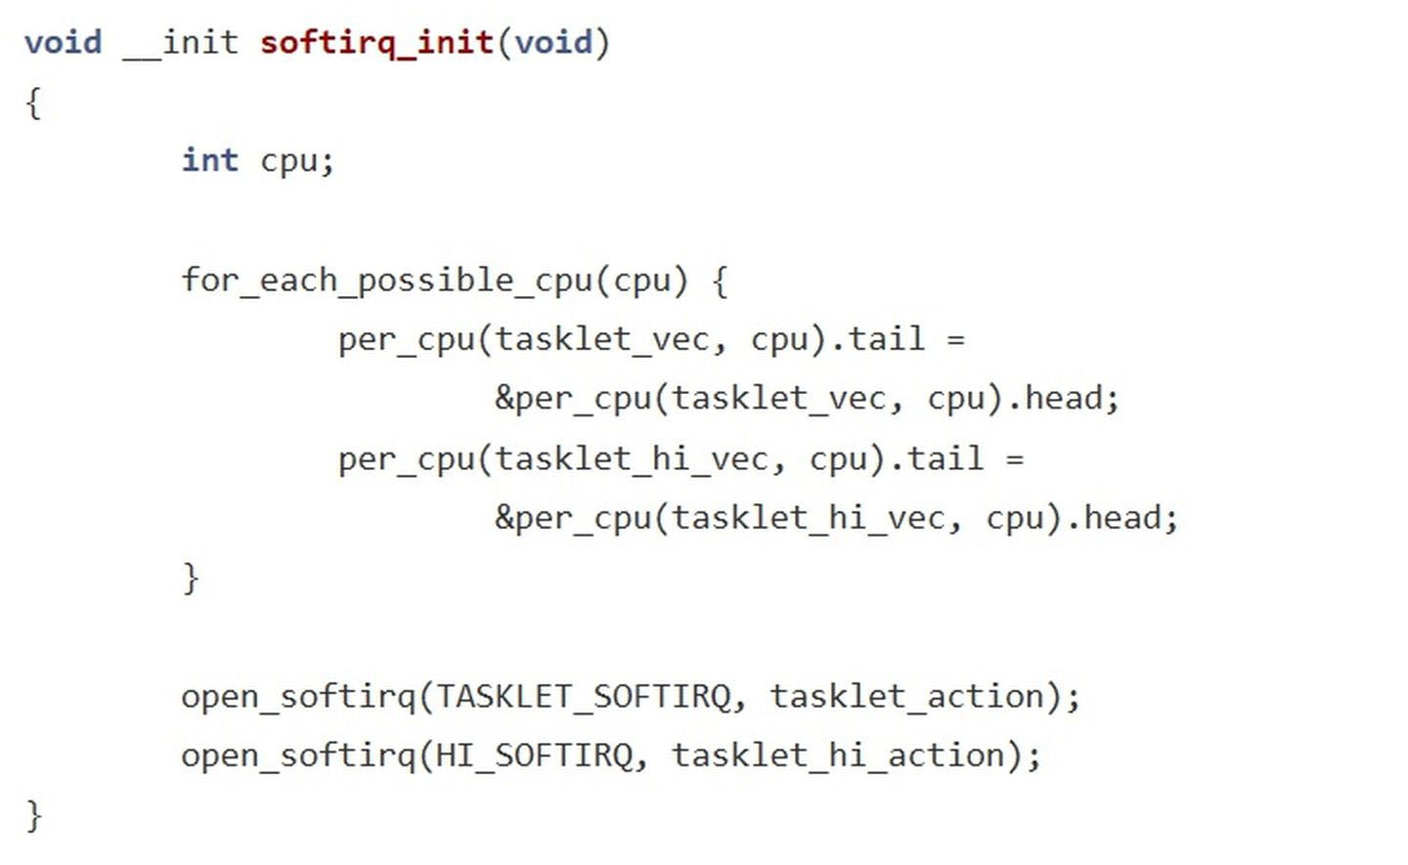
该函数将为低优先级和高优先级的小任务注册了处理函数。低优先级的小任务的处理函数为tasklet_action，高优先级小任务的处理函数为tasklet_hi_action：
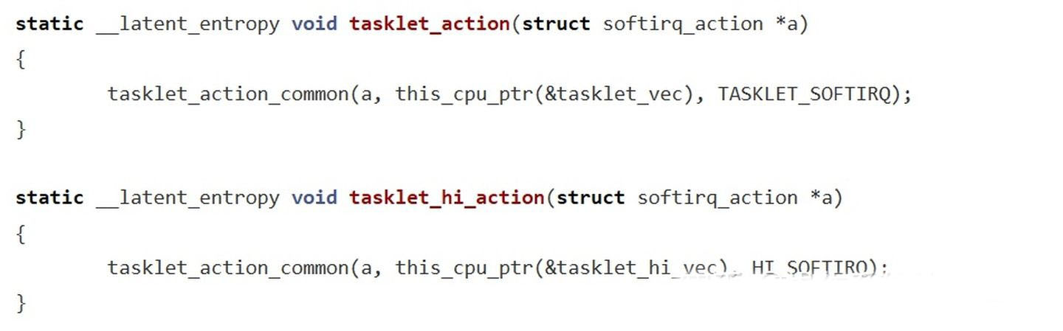
这两个函数调用了tasklet_action_common函数，并分别使用了tasklet_vec和tasklet_hi_vec，这两个参数定义如下：
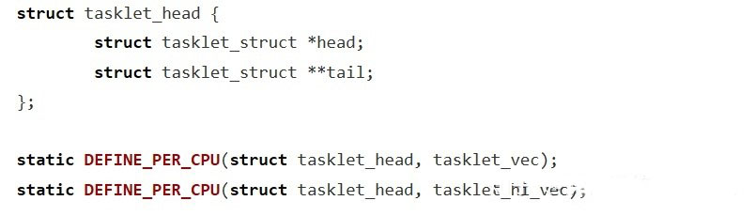
从参数的定义可以看出，每个处理器有一个高优先级小任务链表和一个低优先级小任务链表。tasklet_struct结构体是小任务的关键数据结构，其定义可以在openeuler/kernel/blob/kernel-4.19/include/linux/interrupt.h文件中找到：
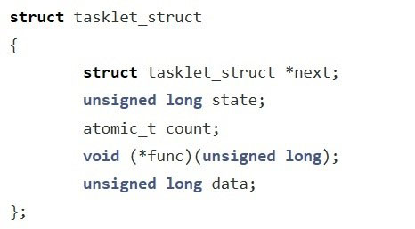
该数据结构各字段的含义如下：
next：tasklet单向链表中指向下一项的指针；
state：小任务的状态。当该值为0时代表小任务没有被调度；当该值的TASKLET_STATE_SCHED位为1时表示小任务被调度，即将被执行；当该值的TASKLET_STATE_RUN位为1时表示小任务正在被执行，这种情况只在对称多处理系统（SMP）中发生；
count：计数变量，该值为0表示允许小任务执行，该值为非零值则表示禁止小任务被执行；
func：tasklet处理函数；
data：传给处理函数的参数。这是一个32位的无符号整数，其具体含义可供func函数自行解释，比如将其解释成一个指向某个用户自定义数据结构的地址值；
TASKLET_STATE_SCHED和TASKLET_STATE_RUN位的定义在interrupt.h文件中也可以找到：
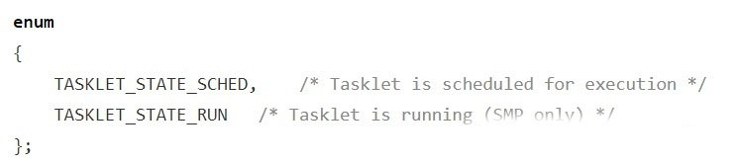
其值分别为0和1。
tasklet_action_common（）函数在关中断的情况下遍历输入的小任务链表，调用小任务处理函数，并调用__raise_softirq_irqoff()函数触发小任务类型对应的软中断：

临界区的出现表明在SMP多处理器系统中，同一种小任务同一时刻只能在一个处理器上运行，但不同种的小任务可以同时在不同的处理器上运行，tasklet_trylock()函数设置tasklet_struct结构中state变量的TASKLET_STATE_RUN位并返回它的非值。也就是说当TASKLET_STATE_RUN位为1时（表示该小任务正在处理器上运行），那么tasklet_trylock()返回0表示加锁不成功，否则返回1表示加锁成功。tasklet_unlock（）清除TASKLET_STATE_RUN位。这两个函数的源码在interrupt.h文件中可以找到：
static void tasklet_action_common(struct softirq_action *a,
struct tasklet_head *tl_head,
unsigned int softirq_nr)
{
struct tasklet_struct *list;
local_irq_disable();
list = tl_head->head;
tl_head->head = NULL;
tl_head->tail = \& tl_head->head;
local_irq_enable();
while (list)
{
struct tasklet_struct *t = list;
list = list->next;
if (tasklet_trylock(t))
{ //临界区
if (!atomic_read(&t->count))
{
if (!test_and_clear_bit(TASKLET_STATE_SCHED,
&t->state))
BUG();
t->func(t->data); //调用小任务处理函数
tasklet_unlock(t);
continue;
}
tasklet_unlock(t);
}
local_irq_disable();
t->next = NULL;
*tl_head->tail = t;
tl_head->tail = \& t->next;
__raise_softirq_irqoff(softirq_nr); //触发小任务类型对应的软中断
local_irq_enable();
}
}
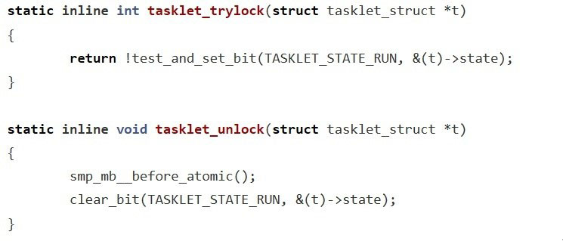
二、ARM Linux内核中工作队列的关键数据结构
工作队列是使用内核线程异步执行函数的通用机制，中断处理程序可以把耗时比较长且可能睡眠的函数交给工作队列执行。内核为操作系统中需要内核线程执行的函数提供了通用接口，从而使得异步函数可共享内核线程，节省资源。
工作项是内核用于保存需要异步执行的函数的数据结构，在openEuler源码仓库的openeuler/kernel/blob/kernel-4.19/include/linux/workqueue.h文件中可以找到工作项work_struct:
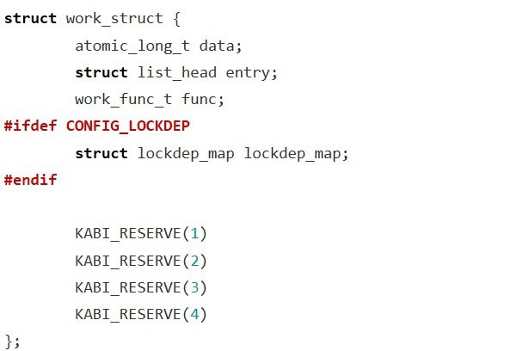
该数据结构中保存了需要内核线程异步执行的函数func，其类型定义同样在workqueue.h文件中：
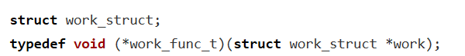
使用INIT_WORK（_work，_func）函数可以初始化一个工作项，其中_work是工作项的地址，_func是需要异步执行的函数[1]。
工作项由工作者线程承担执行异步函数的任务，工作者的数据结构worker的源码在openeuler/kernel/blob/kernel-4.19/kernel/workqueue_internal.h文件中可以找到：
struct worker
{
/* on idle list while idle, on busy hash table while busy */
union
{
struct list_head entry; /* L: while idle */
struct hlist_node hentry; /* L: while busy */
};
struct work_struct *current_work; /* L: work being processed */
work_func_t current_func; /* L: current_work's fn */
struct pool_workqueue *current_pwq; /* L: current_work's pwq */
struct list_head scheduled; /* L: scheduled works */
/* 64 bytes boundary on 64bit, 32 on 32bit */
struct task_struct *task; /* I: worker task */
struct worker_pool *pool; /* A: the associated pool */
……
};
当worker处于idle状态时，它存在于worker_pool的idle_list中；当worker处于busy状态时，它存在于busy hash table中。current_work和current_func分别指向当前正在处理的工作和其对应的异步函数，task则是工作者线程对应的线程描述符。worker_pool数据结构维护了工作者的集合，包括idle_list和busy hash table，其代码在workqueue.c文件中可以找到：
struct worker_pool
{
…… struct list_head worklist; /* L: list of pending works */
…… int nr_workers; /* L: total number of workers */
int nr_idle; /* L: currently idle workers */
struct list_head idle_list; /* X: list of idle workers */
……
/* a workers is either on busy_hash or idle_list, or the manager */
DECLARE_HASHTABLE(busy_hash, BUSY_WORKER_HASH_ORDER);
/* L: hash of busy workers */
struct worker *manager; /* L: purely informational */
struct list_head workers; /* A: attached workers */
……
} ____cacheline_aligned_in_smp;
worker_pool存放在pool_workqueue实例中，而pool_workqueue链表则在workqueue_struct数据结构中维护，这两个数据结构的代码在workqueue.c文件中可以找到：
struct pool_workqueue
{
struct worker_pool *pool; /* I: the associated pool */
struct workqueue_struct *wq; /* I: the owning workqueue */
……
} __aligned(1 << WORK_STRUCT_FLAG_BITS);
struct workqueue_struct
{
struct list_head pwqs; /* WR: all pwqs of this wq */
struct list_head list; /* PR: list of all workqueues */
……
};

这几个数据结构之间的关系如下图所示：
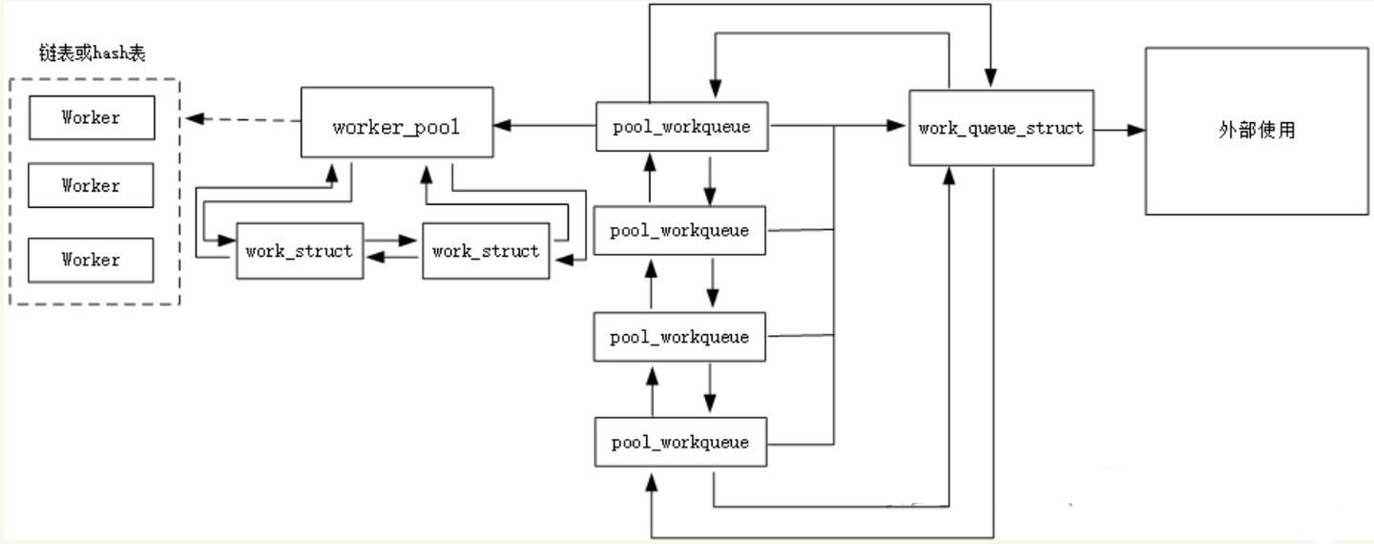

任务描述
- 编写内核模块，对31号中断注册一个中断处理函数，打印出其调用的次数。
- 把加载、卸载内核模块以 install/uninstall 写入Makefile文件中。

审核要求
- 正确编写满足功能的源文件，正确编译。
- 正常加载、卸载内核模块；且内核模块功能满足任务所述。
- 提交相关源码与运行截图。

参考答案
一、参考答案源码
1、main.c
#include <linux/kernel.h>
#include <linux/module.h>
#include <linux/init.h>
#include <linux/interrupt.h>

static int irq; //中断号变量
static char* devname; //注册中断的设备名
static struct tasklet_struct mytasklet; //声明tasklet结构体

module_param(irq,int,0644); //用户向内核传递irq参数
module_param(devname,charp,0644); //用户向内核传递devname参数

struct myirq
{
int devid;
};

struct myirq mydev={1900};

/* tasklet结构体的处理函数*/
static void mytasklet_handler(unsigned long data)
{
printk("=== tasklet is wroking...\n");
printk("=== Author ISCAS ===");
}

/*中断处理函数*/
static irqreturn_t myirq_handler(int irq,void* dev)
{
struct myirq mydev;
static int count=0;
mydev=*(struct myirq*)dev;
printk("=========================================================================");
printk("=== count : %d...\n",count+1);
// printk("=== devid:%d ISR is working...\n",mydev.devid);
printk("=== Bottom half will be working...\n");
tasklet_init(&mytasklet,mytasklet_handler,0); //动态初始化tasklet
tasklet_schedule(&mytasklet); //调度tasklet，在tasklet被调度以后，只要有机会它就会尽可能早地运行。
printk("=== ISR is leaving...\n");
count++;
return IRQ_HANDLED;
}

static int __init myirq_init(void)
{
int req_ret;
printk("=== Module is working..\n");
//以共享中断引脚线的方式注册中断号irq与中断设备devname，中断处理函数为myirq_handler
req_ret=request_irq(irq,myirq_handler,IRQF_SHARED,devname,&mydev);
// printk(KERN_ALERT "=== req_ret is %d\n",req_ret);
if(req_ret!=0)
{
printk("=== %s request IRQ:%d failed...\n",devname,irq);
return -1;
}
else printk("=== %s request IRQ:%d success...\n",devname,irq);
return 0;
}

static void __exit myirq_exit(void)
{
printk("=== Module is leaving...\n");
tasklet_kill(&mytasklet);
free_irq(irq,&mydev);
printk("=== %s request IRQ:%d success...\n",devname,irq);
}
module_init(myirq_init);
module_exit(myirq_exit);
MODULE_LICENSE("GPL");

2、Makefile
obj-m += tasklet_test_task2.o
CURRENT_PATH := $(shell pwd)
LINUX_KERNEL_PATH := /root/raspberrypi-kernel
all:
make -C $(LINUX_KERNEL_PATH) M=$(CURRENT_PATH) modules
clean:
-rm *.mod.c *.o *.order *.symvers *.ko
install:
insmod tasklet_test_task2.ko irq=31 devname="tasklet_dev"
uninstall:
rmmod tasklet_test_task2

二、运行结果
执行make编译源码：
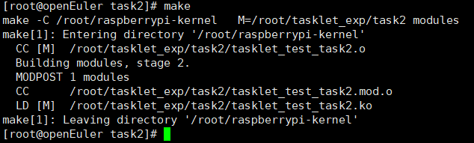

编译完成后的文件列表：
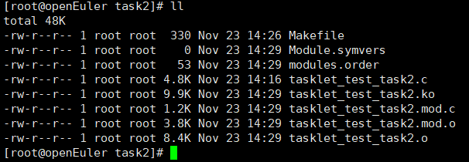

进行模块加载、查看、卸载：
使用make install来插入模块
使用dmesg | tail -n 20 来查看后台输出
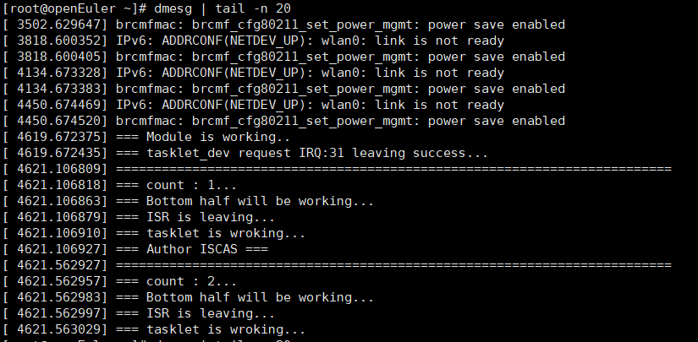
使用make uninstall 来卸载模块
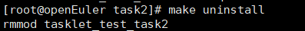
查看后台输出
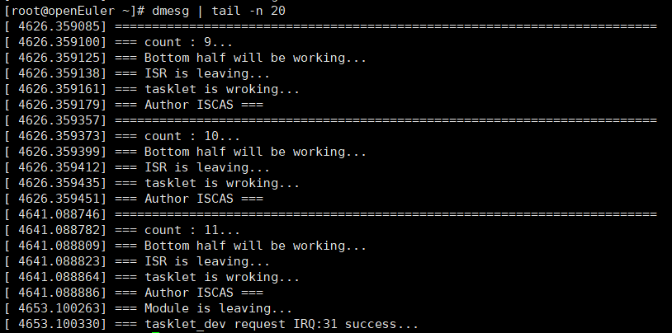

附录——FAQ

子任务1：编译问题FAQ
1、在树莓派中，指定编译的内核源码及路径后，编译报错：
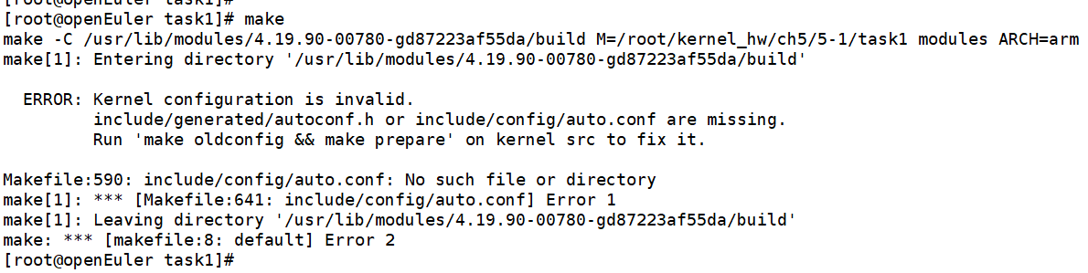

解决方法：
按照error中所述方法，
进入内核源码目录，运行make openeuler-raspi_defconfig（若失败请参考2），再运行make prepare。

2、make openeuler-raspi_defconfig时，
若遇到“/bin/sh: bc: command not found” 这类提示，只需安装对应的软件包即可：如 dnf install -y bc；
若遇到下述问题，也需要安装m4来解决：dnf install -y m4；
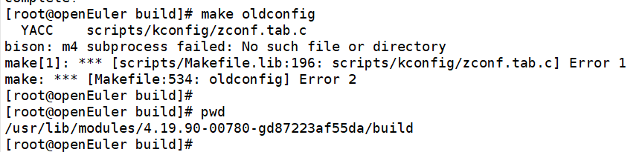
3、若执行make scripts时遇到以下问题，则需安装openssl-devel ： dnf install -y openssl-devel
